ROZVOJ SPRÁVNEHO ÚCHOPU

Rozvoj správneho úchopu - Správny úchop je „štipkovitý“ a akýkoľvek úchop, ktorý sa líši od „štipkovitého“, je nesprávny. Najlepšie je držať pero medzi ukazovákom a palcom. Pero pri tomto úchope podopiera prostredník. Spojenie prstov a ruky by malo byť v strednej polohe tak, aby vznikol dostatočný priestor pre pohyb. Ak je spojený v inej polohe, svaly sa dostávajú do kŕča. Ale ak sa môžu prsty voľne pohybovať, písanie je tak viac uvoľnené.
  - Predovšetkým je potrebné dieťa už od predškolského veku viesť k uvoľňovaniu ruky – ideálne je „čmárať“ a neskôr aj kresliť na veľké plochy, najlepšie zvislé. Prstové cvičenia realizujeme s deťmi na uvoľnenie, spevnenie a zjemnenie rúk a zápästia
    - Napríklad: Uvoľňovacie grafomotorické cvičenia: obkresľovanie predkreslených vĺn, predkreslené bludiská, v ktorých má dieťa jedným ťahom nájsť cestu, dokresľovanie a obkresľovanie čiar, oblúčikov, kruhov atď.
    - Napríklad pred začatím písania:
      - Postupne masírujeme každý prst.
      - Ruky spojíme tak, že sa každý vystretý prst dotýka prsta druhej ruky. Niekoľkokrát za sebou silne tlačíme prsty proti sebe.
      - Každú ruku roztiahnime až na doraz a potom silne stlačme ruku do päste. Opakujeme niekoľkokrát.
      - Ruky zdvihneme do výšky tváre a zľahka nimi trasieme.
      - Prsty na rukách spletieme a tlačíme z celej sily od seba.
      - Dáme ruky do päste a klepeme ich o seba niekoľkokrát (napr. podľa piesne „Buch, buch na vrátka to je rozprávka krátka...“). Roztvoríme ruky a klepeme hranami dlaní o seba niekoľkokrát.
      - Roztvoríme ruky a klepeme zápästím o seba niekoľkokrát.
      - Roztvoríme prsty a zasúvame ich medzi prsty druhej ruky niekoľkokrát.
      - Päsť pravej ruky uderí do dlane ľavej ruky a naopak niekoľkokrát.
      - Tlieskame chrbtom ruky o seba.
      - Trieme dlane o seba až do zohriatia (zakryjeme si oči teplými dlaňami), relaxácia

SPRÁVNE A NESPRÁVNE DRŽANIE PÍSACÍCH POTRIEB
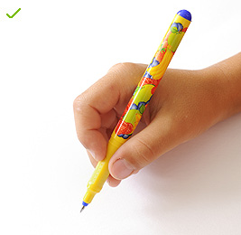

Správne držanie – štipkovité držanie
- Palec drží, prostredník podopiera a ukazovák je položený ľahko zhora. Pre toto položenie je možné dieťa motivovať sypaním kuriatkam, čo znamená, že nasypeme zrniečka a kuriatka zobú (deti zdvíhajú ukazovák a napodobňujú zobanie kuriatok).
- K nácviku správneho držania je nevyhnutné dieťa vedome viesť už v materskej škole a ajdoma – už od chvíle, kedy prvý krát berie do ruky predmety na písanie a kreslenie a začína tak s prvým kreslením, zvyčajne medzi 2 a 4 rokom života dieťaťa.
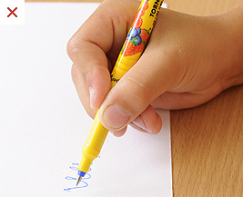

Nesprávne držanie – kŕčovité držanie
- Palec i ukazováčik držia príliš kŕčovito – veľký tlak na pero, z toho dôvodu sa tiež ukazovák prehýba.
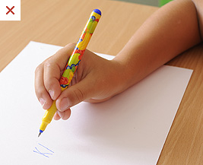

Nesprávne držanie – hrnčekovitý úchop
- Palec drží, prstenník podpiera, prostredník s ukazovákom sú položené zhora.
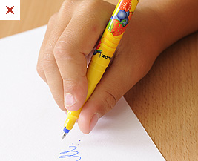

Nesprávne držanie – nízke kŕčovité držanie
- Palec a ukazovák držia veľmi kŕčovito – veľký tlak na pero, z toho dôvodu sa tiež ukazovák prehýba, pero sa drží veľmi nízko – blízko hrotu.
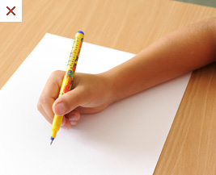

Nesprávne držanie – štipkovité držanie s palcom
- Prostredníček podopiera, ukazovák zhora, ale palec je príliš vysunutý a ohnutý cez pero.
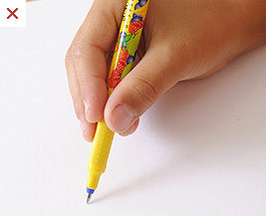

Nesprávne držanie – pretiahnutá pästička
- Prsty sú oproti správnemu držaniu pretiahnuté, podopiera prstenník.
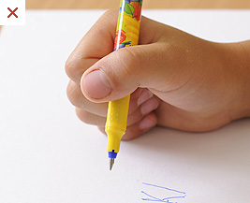

Nesprávne držanie – pästičkové držanie
- Palec je ohnutý cez pero a ostaté prsty sú zovreté v päsť.
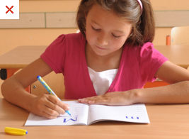

VEĽKÝ TLAK NA PÍSACIE A KRESLIACE POTREBY
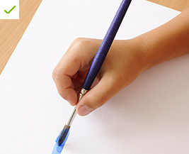

Primeraný tlak na štetec
- Maľovanie štetcom je vhodné na uvoľnenie ruky. Správny tlak rozoznávame pri maľbe štetcom, kedy je stopa plynulá.
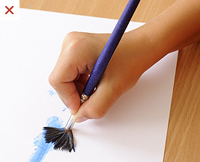

Veľký tlak na štetec
- Keď už má dieťa ruku uvoľnenú, stále veľmi tlačí na písacie potreby. Nadmerným tlakom sa štetiny štetca ohýbajú. Na uvoľňovanie ruky a získanie primeraného tlaku je maľba štetcom najvhodnejšia.

